WERKBLAD: EEN LICHAAM, VELE LEDEN
Opdracht 1: Kan jij in elke zin een lichaamsdeel ontdekken?
Voorbeeld: Kom onder die tafel vandaan! mond
- De rog en de inktvis zwemmen achter elkaar aan.
- De jongen heeft bij de gymles zijn knie gekneusd.
- Mijn vader heeft een hor en een doosje spijkers gekocht.
- Het is vandaag erg warm.
- Op zondag werk ik niet.
- Ik weet een heel mooi plekje om te kamperen.
- De jongen was te laat op school, want de brug stond open.
- Door de hevige regenbui kon ik vanmiddag niet buitenspelen.
- Ken jij het spelletje boter, kaas en eieren?
- Kevin, Gert en Hans zijn broers van elkaar
- Een kilo aardappels kost ongeveer drie euro.
- Het meisje speelt graag met andere kinderen.

Opdracht 2: Los de rebus op.
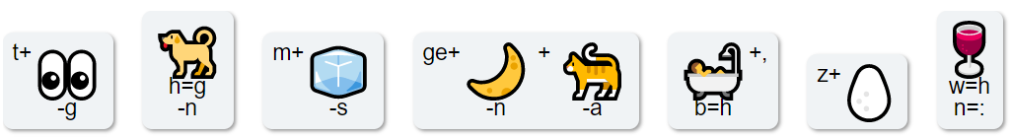 ________ ______ ________ ____________________ _________ ________ ______
:
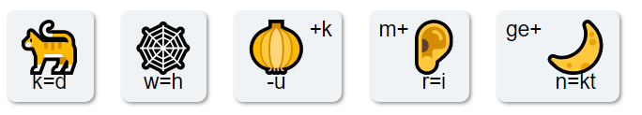 _______ _______ _________ ________ _________
Grapje
Opdracht 3: Woordzoeker
